Teknik Mesin UMY
Ujian Kompetensi #4
Statika Struktur (MEU 2303 P), Sabtu, 4 Juni 2016
Dosen penguji: Berli Kamiel, Ir., M.Eng.Sc., Ph.D.
Sifat ujian: buku tertutup, Waktu mengerjakan soal: 120 menit

- Perhatikan Gambar 1. Tentukan besar gaya yang berkerja pada batang BC, CF dan FE dengan menggunakan metode potongan (section method) dan nyatakan masing-masing batang tersebut bersifat tension (T) atau compression (C)
(bobot soal: 20%)

- Jika gaya 100 N diberikan pada pegangan tang (pliers) pada Gambar 2 di samping, tentukan gaya potong yang terjadi pada benda B dan tentukan pula besar gaya resultan yang bekerja pada sambungan pin A.
(bobot soal: 25%)

- Tentukan gaya normal, gaya geser, dan momen lentur pada titik B pada struktur rangka batang seperti ditunjukkan pada Gambar 3. (bobot soal: 25%)

- Tentukan momen inersia potongan melintang dari balok-T seperti terlihat pada Gambar 4 terhadap sumbu x’. (petunjuk: tentukan terlebih dahulu lokasi centroid potongan melintang tersebut, kemudian gunakan teorema sumbu sejajar untuk menghitung momen inersia). (bobot soal: 30%)

Persamaan untuk menentukan centroid
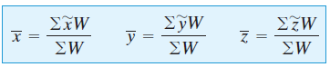
Teorema sumbu sejajar
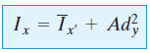
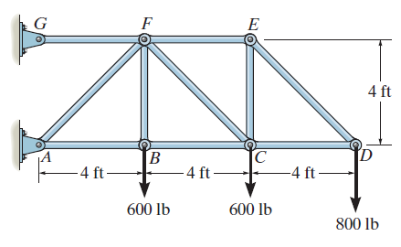
Gambar 1
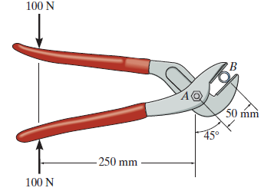
Gambar 2
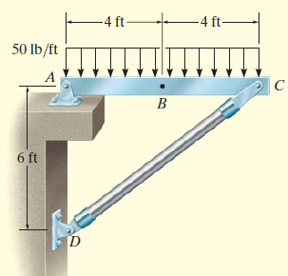
Gambar 3
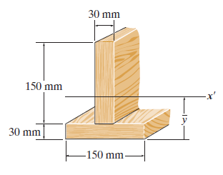
Gambar 4

